Муниципальное общеобразовательное учреждение
Шумовская средняя школа

Отчет
проведения «Недели антикоррупционных инциатив»
в МОУ Шумовской СШ
с 17 по 22 октября 2016г.

В МОУ Шумовская СШ в период с 17 по 22 октября проводилась Неделя антикоррупционных инициатив, целью которой является: создание и внедрение организационно-правовых механизмов, нравственно-психологической атмосферы, направленных на эффективную профилактику коррупции в школе.
17.10.2016 года в школе прошло анонимное анкетирование «Моё отношение к коррупции». Учащимся предлагалось ответить на 15 вопросов. Ответы на вопросы анкеты были разные.
Младшие школьники затруднялись ответить на вопросы, что такое коррупция, кто даёт взятки, каковы причины коррупции, какие меры борьбы с коррупцией вы знаете, в силу того, что они только начали знакомиться с этим понятием и не могут сформулировать свой ответ.
Старшие школьники давали точные конкретные ответы. Анализ анкет дал выводы, что они отрицательно относятся к коррупции и сами никогда бы не стали участниками коррупционных действий.
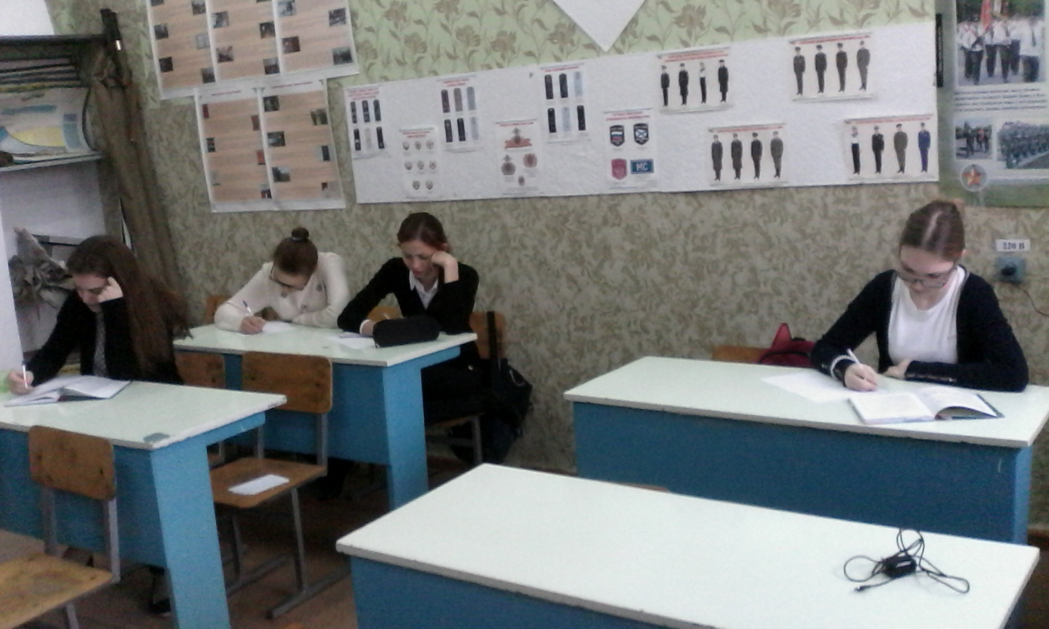

18.10.2016 года в начальных классах была демонстрация видеороликов на антикоррупционную тематику. Затем с учащимися обсуждался тот или иной ролик, и отвечали на вопросы учителя по содержанию.
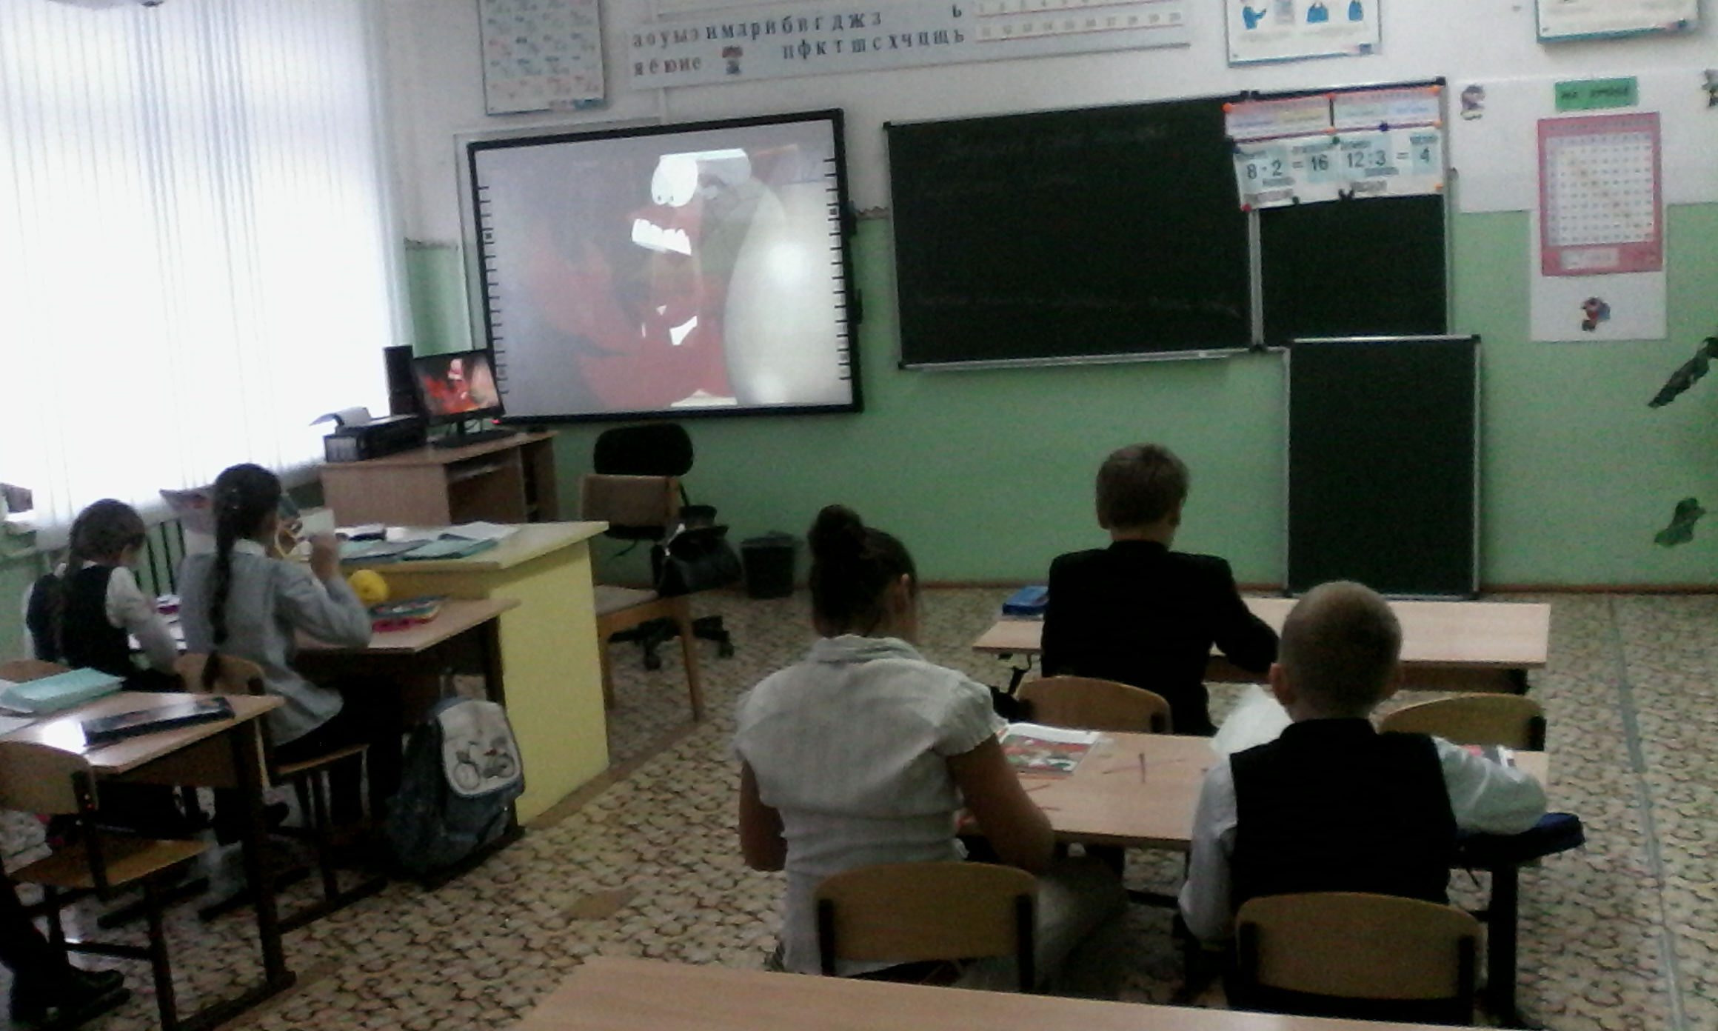
19.10.16г. в течение дня в ИБЦ работала выставка статей о коррупции «Что нам расскажут книги о коррупции». Цель проведения мероприятия заключалась в том, чтобы учащиеся ознакомились с литературой, в которой разъяснены такие понятия как коррупция, чтобы поняли, чем она опасна для общества, чем каждый может помочь в борьбе с ней.
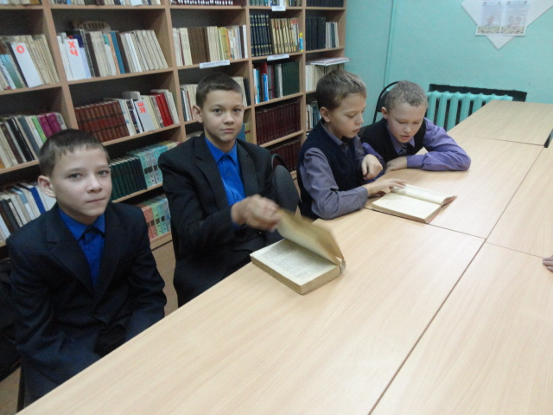

В конце Недели проводились такие мероприятия как круглый стол «Коррупция – это выгода или убыток», акция «Скажем коррупции – НЕТ!» и конкурс творческих работ «Гражданин и коррупция».
Учащиеся, активно участвовавшие в мероприятиях по антикоррупции, были отмечены грамотами.
В заключении хотелось бы отметить что целью антикоррупционного воспитания в школе является воспитание ценностных установок и развитие способностей необходимых для формирования у молодых людей гражданской позиции в отношении коррупции.

